10-njy TEJRIBE IŞI
TRANZISTORLY TRIGGERLI SHEMALAR

Tranzistorly triggerli shemalar
UniTrain
I-Kursy

"Elektronika 2 - Tranzistorly triggerli shemalar "

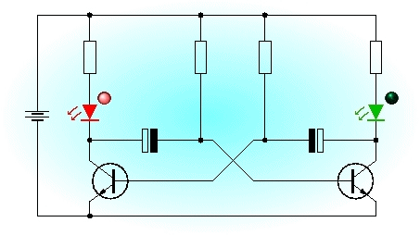
Kurs №: SO4204-5D Wersiýasy: 1.2

Okatmagyň maksatlary
UniTrain-I “Tranzistorly triggerli shemalar” kursuna hoş geldiňiz! LUCAS-NÜLLE –niň işgärleri size tejribeleri geçirmekde üstünlik arzuw edýär. Aşakdaky sahylpalarda siz kursuň mazmunyna we gerek bolan okuw maglumatlaryna göz gezdirmäge mümkinçilik alarsyňyz
Bu moduly özleşdiren talyp diskret komponenetlerden düzülen durnuksyz, birdurnukly we bi (iki) durnukly multiwibratoryň işleýşine düşünip we düşündirip bilmegi başarar.

Okatmagyň maksatlary
- Durnuksyz multiwibratory barlamak.
- Ulanylýan komponentlere bagly bolan wagt konstantalarynyň çykyşa edýän täsirini özleşdirmek.
- Bidurnukly multiwibratoryň differensial shemanyň iki sany aýryp-utgaşdyryjy düwmeleriniň berýän impulslaryna berýän jogabyny öwrenmek.
- Dinamiki usul bilen düwmäniň üstünden birdurnukly multiwibratoryň işe goberilişini derňemek.
- Göniburçly formaly periodiki signalyň kömegi bilen birdurnukly multiwibratoryň işe goberilişini derňemek.

Enjam

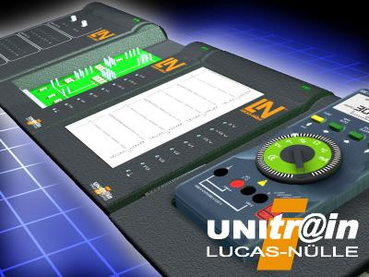 | SO4203-2A | UniTrain-I-Interfeýsi
 | SO4203-2B | UniTrain-I Eksperimentatory
 | SO4203-8L | UniTrain-I platasy "Durnuksyz Multivibrator"
 | SO4201-8M | UniTrain-I platasy "Bistabil Multivibrator"
 | SO4201-8N | UniTrain-I platasy "Birdurnukly Multivibrator"
 | SO5146-1L | UniTrain-I simleriň toplumy
 | SO5124-7B | Aragatnaşyk ştepseli (enjamy başga bir ýere birikdirmäge
 | LM2319 | MetraHit – goşmaça multimetr
 | SO4203-2B | Goşmaça (2-nji) birikdiriji stansiýa (beket) hökmünde ulanylýan

Durnuksyz multiwibrator. Giriş

Durnuksyz multiwibrator

Giriş
Multiwibrator impuls döredip bilýar, ikilik san sistemasyndaky maglumatlary ýatda saklap bilýär ýa-da bellenen wagtyň soňuna çenli impuls saklap bilýär. Multiwibratorly shemalar kompýuteriň huş gurluşlarynda ulanylýan triggerlere ýa-da berkidiji trigger-fiksatorlara esas bolup hyzmat edýär.
Multiwibratorlar umumy emitterli shema boýynça birikdirilen iki sany tranzistordan durýar. Bu shemada her kollektoryň çykyşy beýleki tranzistoryň bazasyna birikýandir. Bu usul boýunça birikdirilen tranzistorlaryň biri işlän ýagdaýynde beýlekisi durýär. Bu bolsa multiwibratoryň iki sany ýagdaýynyň bardygyny aňladýar. Olaryň biri birinji tranzistor işlän ýagdaýynda ýüze çykýar, beýlekisi bolsa ikinji tranzistor işläninde ýüze çykýar. Multiwibratoryň durnuklylygy ýa-da iki sany ýagdaýlarynyň birinde galýan wagtynyň dowamlylygy onuň düzülişine (konstruksiýasyna) baglydyr. Bu platada - tranzistorlaryň bazasynda süýşme rezistorly RC zynjyryny emele getirýän we kondensatoryň isti bilen döredilýan yza gaýdýan baglaynyşygy bolmadyk durnuksyz multiwibrator şekillendirilendirilendir. Bu multiwibrator aşakdaky ýaly işleýär:
- Haçanda tranzistor işledileninde onuň çykyşyndaky naprýaeniýe 0-a çenli peselýär, ýöne onuň çykyşy bilen bagly kondensatorda zarýad bolýar. Sebäbi çykyşa iýmitlendiriş çeşmesiniň naprýaeniýesi berleninde ol zarýadlanýar.
- Haçanda kondensatoryň bir tarapy 15 V-dan 0 V-çenli peselse, zarýadyň netijesinde kondensatordaky potensiallaryň tapawudy ozalkylygyna galar, şonuň üçin beýleki tarapy -15 V naprýaeniýa çenli peseler.
- Kondensatoryň beýleki tarapy ikinji tranzistoryň bazasy bilen birikdirilendir. Kondensator netijesinde döreýän otrisatel naprýaeniýe tranzistoryň ýapylmagyna getirýär.
- Şeýle-de bu nokat süýşmek rezistorynyň üsti bilen iýmitlendiriş çeşmesiniň poloitel polýusy bilen hem birikýändir. Bu rezistoryň üsti bilen kondensator zarýadyny ýitirip başlaýar. Netijede bazadaky naprýaeniýe iýmitlendiriş çeşmesiniň poloitel polýusyndaky naprýaeniýa çenli beýgelýär.
- Haçan-da bazadaky naprýaeniýe tranzistor üçin bellenen çäk naprýaeniýa ýeteninde, tranzistor açylýar. Onuň çykyşy kondensator arkaly birinji tranzistoryň bazasy bilen bagly bolandygy üçin, birinji tranzistor ýapylýar. Şeýlelikde proses gaýtalanýar.
Şeýlelik bilen shema durnukly ýagdaýda saklanyp bilmeýär, ol bir ýagdaýdan beýleki ýagdaýa periodiki usulda geçip durýar. Shemanyň her bir ýagdaýnda näçe wagt saklanjakdygy kondensatora baglydyr, ýagny, zarýadlanan kondensatoryň rezistoryň üsti bilen zarýadyny ýitirmegi, we naprýaeniýasynyň tranzistor üçin çäk naprýaeniýa ýetmegi üçin gerek bolan wagt, shemanyň bir ýagdaýda näçe wagt durjakdygyny kesgitleýar. Bu bolsa RC zynjyryň wagt hemişeligine baglydyr. Eger-de shemanyň her bir tarapynda birmeňzeş häsiýetli elementler ulanylýan bolsa, shema her bir ýagdaýda birmeňzeş wagt ululygynda saklanýar. Munuň ýaly shemanyň iki tarapyndan alynjak naprýaeniýe hem erkin göniburçlyk formada bolar. Islendik wagt bu iki çykyş biri-birine ters ýagdaýda bolýar, ýagny bir tranzistor açyk wagty beýleki tranzistor ýapykdyr. Egerde shemanyň iki tarapynda ulanylýan elementleriň häsiýetleri birmeňzeş bolmasa çykyşda dürli uzynlykly biri-birini dowam edýan iki göniburçly signal alnar.
Shemada ulanylýan elementleriň üsti bilen çykyşdaky signallaryň dowamlylygynyň dolandyrylyp bilinýändigi üçin, bu shemalar taýmer hökmünde hem ulanylýar. Şeýle-de olar kwadrat (inedördül) ýa-da göniburçly signallaryň generatory, ýa-da takyk kesgitlenen impuls döredijileri hökmünde hem ulanylyp bilinýär.

EP Durnuksyz Multiwibrator

SO4203-8L "Durnuksyz Multiwibrator" UniTrain-I eksperimental (tejribe geçirmäge niýetlenen) platasy diskret komponenetlerden düzülen durnuksyz multiwibratoryň aýratynlyklaryny öwrenmäge niýetlenendir.
Işi has içgin öwrenmek üçin sycanyň kursoryny eksperimental (tejribe geçirmäge niýetlenen) platanyň üstüne süýşüriň.

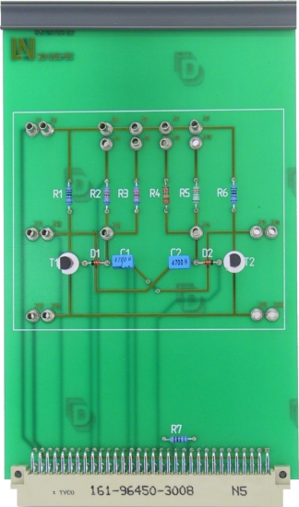 | Tehniki maglumatlar:  Ulanylýan naprýaeniýe:  - +15V  howpsuzlyk çäreleri:  - polýarlygyň goragy;  - Naprýaeniýanyň 24V –dan ýokary geçmeginden gorag  Ölçegleri:  - plata160x100mm  Группы схем:  - durnuksyz multiwibrator 2 x ВС 550C.  - 5 sany modelirlenýan ýalňyşlyklar

Beýany
Eksperimental plata durnuksyz multiwibratoryň iş prinsipini öwrenmek we derňemek üçin ulanylýar., Shemanyň platasynda bolan, dürli süýşme rezistorlaryny ulanmak arkaly shemalar üçin aýryp-uçgaşdyrmak wagty dürli-dürli bolup bilýär. Dürli aýryp-uçgaşdyrmak wagtlary çykyşda peýda bolýan signalyň dürli görnüşlerde bolmagyna täsir edýärler. Meselem: çykyşda peýda bolýan göniburçly signallar multiwibratory, göniburçly tolkunlaryň generatory, impulslar generatory ýa-da belli-bir wagtdan ýagtylyk bermäge niýetlenen shema hökmünde ulanmaga mümkinçilik berýär.
Shema UniTrain –den şinanyň üsti bilen iýmitlendiriş naprýaeniýesi berilýär.

Ýalňyşlyklary modelirlemek
5 sany modelirlenýan ýalňyşlyklar bir platada ýerleşýär.
Eksperiment (tejribe) Durnuksyz multiwibrator
Bu shemada rezistoryň garşylygynyň multiwibratoryň çykyş signalynyň formasyna edýän täsiri öwrenilýär.
Eksperimentiň shemasy

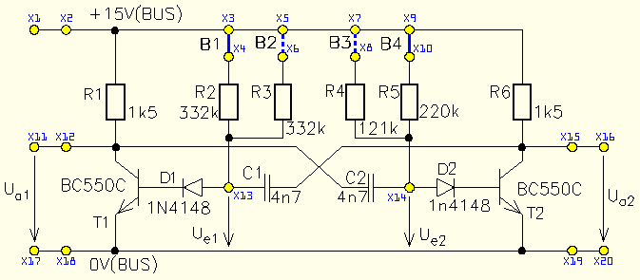

: germeç goýulan
:germek goýulmadyk

Özbaşdak taýýarlyk üçin soraglar we ýumuşlar
Elektrotehnikada geçiş proseleri diýlip nämä aýdylýar?
Näme üçin geçiş prosesler elektrotehnikada aýratyn ähmiýete eýe?
Haýsy komponentler ekwiwalent çyzgyda üýtgeýän naprýaženiýany geçiriji bolup çykyş edýärler?
Degişli elementi haýsy häsiýetnama bilen beýan edip bolýar?
Toguň işledilmeginiň we naprýaženiýanyň işledilmeginiň häsiýetnamalaryny haýsy çyzgy bilen deňeşdirip bolar?

